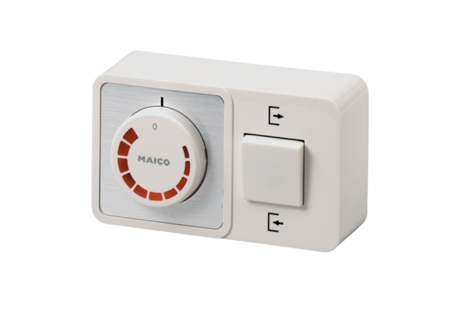Fordulatszám szabályzó, irányváltó kapcsoló STW 2,5Csomagolási egység: 1 darabVálaszték: C
Termékszám: 0016.0142Gyártó: MAICO

